 | STAATSCOURANT | Nr. 15471
 | STAATSCOURANT | 28 april
 | STAATSCOURANT | 2026
 | Officiële uitgave van het Koninkrijk der Nederlanden sinds 1814.

Besluit van de Minister van Landbouw, Visserij, Voedselzekerheid en Natuur van 19 april 2026, nr. WJZ/105138942, tot wijziging van de Regeling aanwijzing nationale parken (aanwijzing Nationaal Park Hollandse Duinen) [KetenID 28959]
De Minister van Landbouw, Visserij, Voedselzekerheid en Natuur,
Gelet op 2.44, derde lid, van de Omgevingswet;
Besluit:

ARTIKEL I
De Regeling aanwijzing nationale parken wordt als volgt gewijzigd:
A
In artikel 2, eerste lid, wordt in de opsomming na ‘– De Groote Peel;’ het volgende onderdeel ingevoegd:
– Hollandse Duinen;.
B
Artikel 15 komt te luiden:
Dit besluit wordt aangehaald als: Besluit aanwijzing nationale parken.
C
In de bijlage wordt na de kaart van Nationaal Park De Groote Peel de kaart van Hollandse Duinen, opgenomen in de bijlage bij deze regeling, ingevoegd.

ARTIKEL II
Dit besluit treedt in werking met ingang van de dag na de datum van uitgifte van de Staatscourant waarin het wordt geplaatst.
Het besluit zal met de toelichting in de Staatscourant worden geplaatst.
's-Gravenhage, 19 april 2026
De Minister van Landbouw, Visserij, Voedselzekerheid en Natuur,
J. van Essen

BIJLAGE
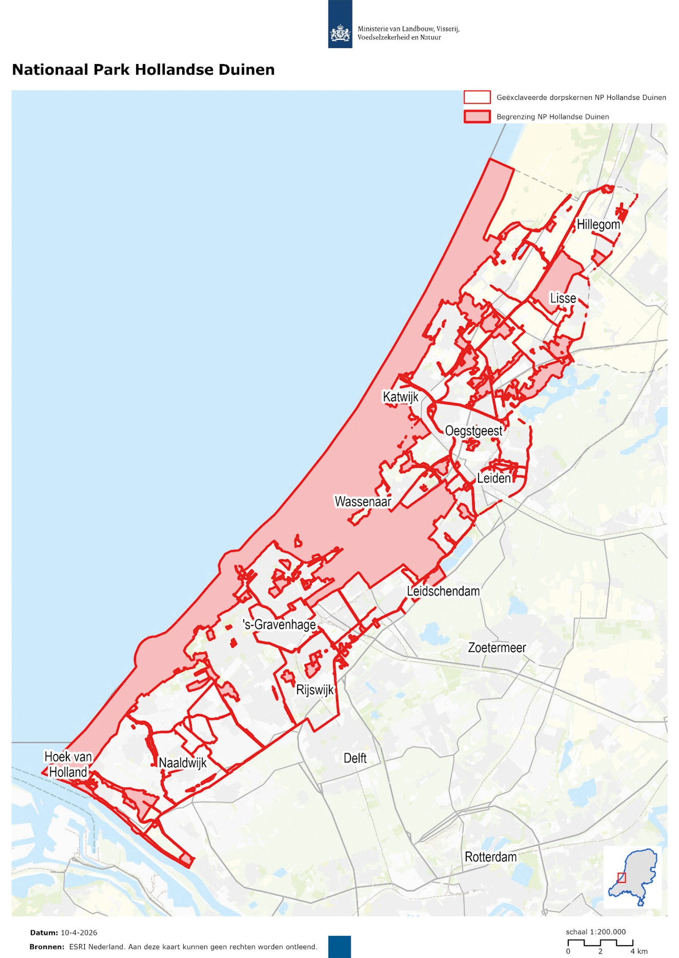

TOELICHTING
Met de onderhavige wijziging van de Regeling aanwijzing nationale parken wordt Hollandse Duinen aangewezen als nationaal park (artikel I, onderdeel A).
De aanwijzing van Hollandse Duinen geschiedt op verzoek van het College van gedeputeerde staten van de provincie Zuid-Holland, die op 16 september 2024 het gebied Hollandse Duinen hebben voorgedragen voor de status van nationaal park.
Het gebied voldoet aan de criteria zoals gesteld in 3.68 van het Besluit kwaliteit leefomgeving en zoals verder uitgewerkt in de Beleidsregel aanwijzing nationale parken.1 De Adviescommissie Nationale Parken heeft advies uitgebracht over het verzoek van de provincie tot aanwijzing van het park. Het advies was positief ten aanzien van het verzoek.
Het Zuid-Hollandse kustlandschap omvat een diversiteit aan landschapselementen, waaronder duinen, stranden, bossen, heideterreinen en landgoederen. Elk van de grotere natuurkernen bevat diverse ecologische gradiënten, die via de kust met elkaar verbonden zijn en daardoor een logische, samenhangende, landschapsecologische en cultuurhistorische eenheid vormen.
Hollandse Duinen heeft een omvang van 18.314 hectare. Daarvan is 13.456 hectare natuur, waarvan meer dan ca. 73% Natura 2000-gebied (N2000-gebied) is en ca. 2% als natuur opgenomen in gemeentelijke omgevingsplannen. De N2000-gebieden hebben een aaneengesloten oppervlakte van meer dan 1.000 hectare. Hollandse Duinen voegt 18.314 hectare toe aan het bestaande stelsel van nationale parken.
Een groot deel van het gebied is opengesteld voor bezoekers met een educatief, cultureel of recreatief doel. Vanwege de nabijheid van de randstad en de geomorfologische, landschappelijke, archeologische en cultuurhistorische diversiteit van het gebied is het recreatief belang groot. Het diverse recreatieve en educatieve aanbod zorgt ervoor dat vele mensen, nationaal en internationaal, het gebied bezoeken.
Van de gelegenheid is gebruik gemaakt om de citeertitel in juridisch-technische zin te verbeteren. De aanwijzing is niet van regelgevende aard, waardoor binnen het systeem van de Omgevingswet het begrip ‘regeling’ minder passend is. In overeenstemming met artikel 2.44 van de Omgevingswet wordt daarom ‘regeling’ in de citeertitel vervangen door ‘besluit’ (artikel I, onderdeel B).
Het aanwijzen van Nationaal Park Hollandse Duinen heeft geen gevolgen voor eigenaren en gebruikers van de gronden en wateren in het nationale park en het omliggende gebied. Aan de status van Nationaal Park als zodanig zijn immers geen publiekrechtelijke gevolgen verbonden. Dat is ook de reden waarom er geen bezwaar bestaat tegen afwijking van de minimumtermijn tussen publicatie en inwerkingtreding van regelgeving die geldt in het kader van het beleid inzake de vaste verandermomenten.2
De Minister van Landbouw, Visserij, Voedselzekerheid en Natuur,
J. van Essen

1 Stcrt. 2024, 13722.
2 Zie aanwijzing 4.17, tweede en vierde lid, van de Aanwijzingen voor de regelgeving.

